*Методическая разработка консультация для родителей от музыкального руководителя*

***«Музыкальное лето»***

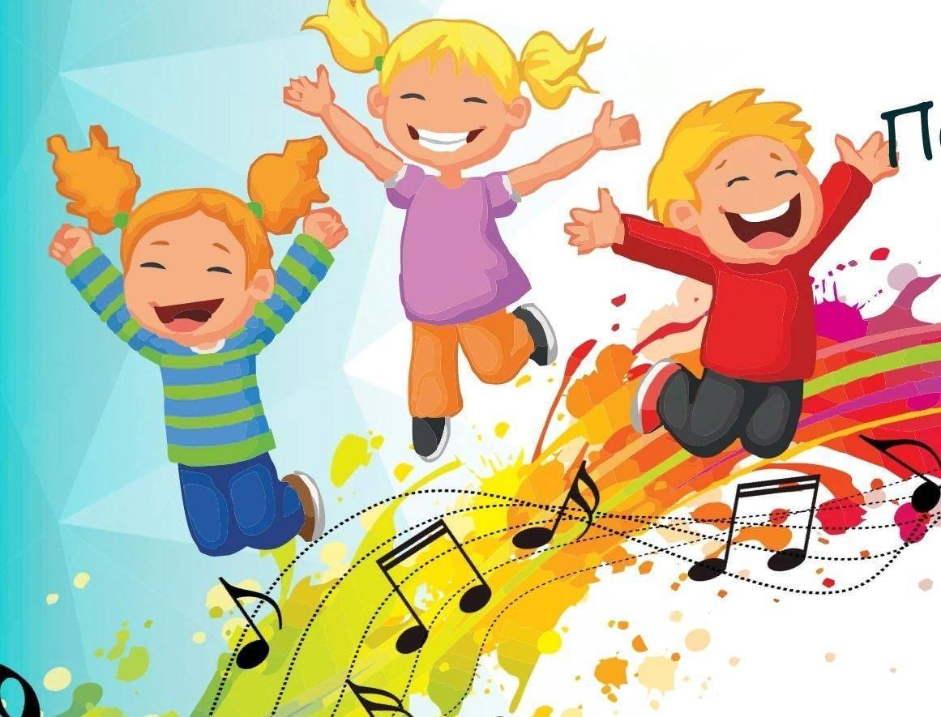

Вот и пришло долгожданное лето!

Любой ребенок ждет это теплое время года с нетерпением. У ребенка в летний период проявляются огромные возможности порадоваться общению с прекрасным миром живой природы.

Родитель должен подсказать и направить детскую любознательность в мир поиска, наблюдений и открытий, и только тогда ваш ребенок научится понимать, любить, оберегать и приумножать то прекрасное и неповторимое , без чего не может быть жизни на земле.

В летний период для музыкального развития детей очень важна роль родителей.

Летом дети получают яркие впечатления, так как больше времени находятся на природе, на даче, на речке вместе с родителями. Важно научить ребенка слышать и слушать музыкальные произведения, полноценные в художественном отношении.

Для этого надо сначала научиться слушать звуки природы: пение птиц, звучание ручейка, шелест листьев, звуки леса, стрекотание кузнечика, сверчка. Звуки ветра и дождя - это развивает слуховое внимание.

Самодельные музыкальные инструменты – отличный способ увлечь ребенка в игру, и отвлечь от планшетов и мультиков. Фантазия, которая включается в тот момент, когда начинаешь делать музыкальные инструменты из того, что есть под рукой помогает по-другому видеть мир. С таким оркестром можно даже концерты устраивать на свежем воздухе.

Развитию музыкальных способностей способствуют обучающие мультфильмы или видео с детскими песенками из программного материала. Например, с Буренкой Дашей, Кукутиками и другими героями. Дети с удовольствием и необыкновенным интересом и скоростью запоминают тексты и мелодии.

Музыкально - развиваться помогают: инсценирование русских народных песен и игры – забавы с пением и движениями, например, «Сорока-белобока», «По кочкам-по кочкам», «Жили у бабуси», «Мы едем, едем, едем». Эти игры помогают развитию коммуникативности, способствуют тесному взаимодействию ребенка и родителя на тактильном уровне, а также певческому развитию ребенка.

Для того, чтобы ребенок научился красиво петь, необходимо с раннего возраста петь ему, как можно больше любых песен: колыбельные, прибаутки, например: «Ладушки», «Андрей-воробей», «Петушок», «Дождик, дождик, пуще», «Дин – дон, загорелся Кошкин дом», или знакомые родителям песенки. Музыка помогает обогатить впечатление ребят, показать прекрасное в окружающем мире, формировать их чувства.

Лето – самое замечательное время года для творчества.

Музыка летом необходима в любых условиях!

Отличного вам отдыха!

Подготовила музыкальный руководитель Крысина Ю.Ю.